**Атмосферный Дагестан**

**09-12.06.2023.**

**Стоимость ½ - 45900 руб/чел**

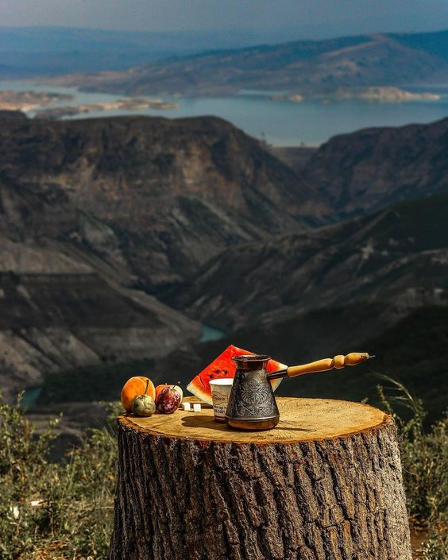

Если Вы обожаете горы и Вас манит их красота и загадочность на фото, если Вы посмотрели "Орел и решка" об этом регионе, если хотите окунуться в Каспийское море, если есть цель попробовать аутентичную кухню, а заметим, что к еде в этой республике относятся строго, скорее определяйтесь с выбором мини-путешествия в праздничные дни. Один из самых глубоких каньонов мира, атмосферные аулы, песчаный бархан и подземный водопад— в нашем туре собраны живописные и впечатляющие достопримечательности. В Дагестан нужно ехать как можно быстрее! Самое трендовое направление России ждет именно Вас!

**ПРОГРММА ТУРА:**

**1 день 09.06.23. СПб-Махачкала**

• Вылет из СПб рейсом N4-227 в 11.50.

Безмолвный край с ярко-голубым небом и величественными пиками Большого Кавказа. Республика Дагестан — удачное направление для туризма. Гуляющий по ущельям ветер, бурные горные реки, водопады, радушные местные жители и колоритные аулы и Дербент— один из старейших городов России, крепость которого выстояла полторы тысячи лет. Здесь по улицам древних аулов разгуливают коровы, а в зарослях лиан обитают фламинго. Вот потому то мы и прилетели, чтобы увидеть все самое интересное в эти дни.

• Прилет в Махачкалу в 16.00. Встреча в аэропорту.

* Обзорная экскурсия по Махачкале.

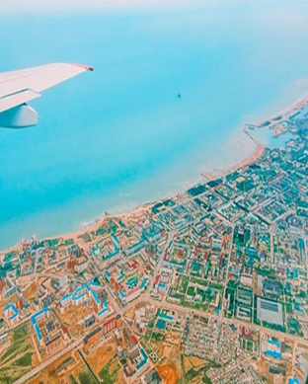 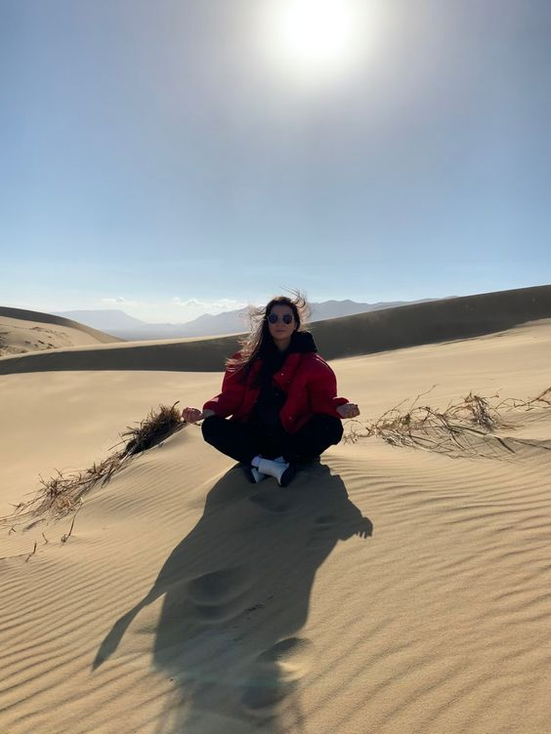 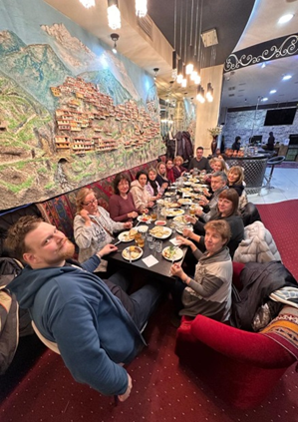

• Выезд на экскурсию «Золотые пески бархана Сарыкум», где вы получите заряд песчаной релаксации и встретите закат. Бархан Сарыкум – второй по величине в мире, самая большая дюна Европы. Сарыкум - кусочек азиатской пустыни в самом сердце горного края явился местом съемки культового кинофильма «Белое солнце пустыни». О том, как он образовался, до сих пор можно только догадываться.

• Версия первая. Боевая... Между войсками Тамерлана и Тохтамыша была назначена битва. Тамерлан знал, что у Тохтамыша войско - несметное. У самого тоже гвардия была не маленькая. Чтобы убедиться, что у него в подчинении достаточно сил, чтобы вступить в бой с Тохтамышем, Тамерлан велел каждому своему воину зачерпнуть в шлем песка и высыпать на указанное место. Через несколько дней образовалась огромная гора песка - нынешний бархан Сары-Кум. И Тамерлан лишний раз убедился, что у него - великое войско. Вступил в бой и разгромил войско Тохтамыша.

• Версия вторая. Если верить легенде, когда-то Земля была населена великанами. Они запросто мерили континенты шагами. И вот как-то один из великанов из пустыни Кара-Кум пришёл на Кавказ. Решил передохнуть... Сел на гору Тарки-Тау. Снял сапоги, вытряхнул песок. Так и образовался бархан среди гор Кавказа...

• Версия третья - грустная. Жил на Кавказе могучий правитель-воитель. Был он богат, успешен в боях и жён было у него много. Но одну из них он особенно любил. Было у него много завистников. Как-то отправился он в военный поход. И сообщили ему "доброжелатели" о неверности любимой жены. Приказал вельможа убить женщину. Похоронили её на берегу реки. А другие многочисленные жёны, возвращаясь с купания, всякий раз насыпали на могиле оклеветанной женщины по горсти песка. Со временем образовалась огромная песчаная гора.

• Версия четвертая - романтическая. Жила-была пара влюблённых. Но отец девушки не желал отдавать дочь в жёны молодому человеку. Чтобы избежать резкого, категоричного отказа, отец сказал юноше: "Если сумеешь возле своего аула построить такую гору, с которой будет виден наш дом, то - так и быть! - отдам тебе дочь!" Юноша в тот же день начал таскать песок с каспийского берега, строить гору... И вот в один прекрасный день он высыпал последнюю порцию песка и увидел с вершины горы дом возлюбленной! Как мог, поспешил к своей невесте... Пришёл - а в доме сидит старушка. Растерялся, потерял дар речи. И увидел, что у него - старческие, скрюченные работой пальцы.

• Легенда пятая – от наших туристов. Кавказ славится мудрецами и долгожителями. И было на Кавказе заветное место, где десятилетие за десятилетием, столетие за столетием, тысячелетие за тысячелетием собирались почтенные старцы. Сидели, разговаривали, решали важнейшие вопросы... Так и образовалась за века и тысячелетия огромная гора песка на месте тусовок аксакалов.

• Трансфер в Махачкалу.

• Ужин в ресторане.

• Размещение и ночь в отеле «Турист».

**2 день 10.06.23. Сулакский каньон - выше только небо**

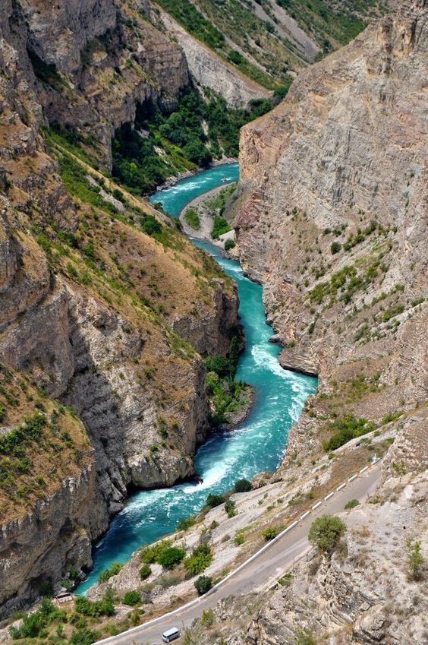 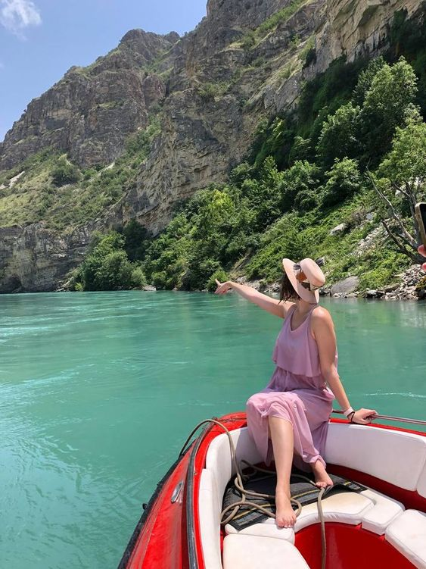 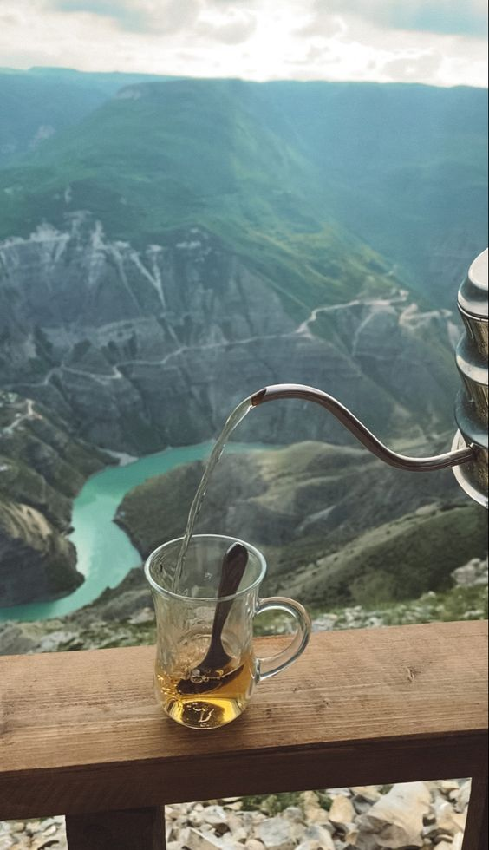

• Завтрак в отеле.

• Выезд на экскурсию «Сулакский каньон». Это одна из самых популярных природных достопримечательностей Дагестана. И людей можно понять. Каньон впечатляет и завораживает даже на фото, а уж когда видишь все вживую… Смотришь вниз, аж дух захватывает! Еще бы, это один из самых глубоких каньонов в мире, 1920 метров! Сулакский, между прочим, даже глубже знаменитого Великого каньона на плато Колорадо. Река сверху выглядит тоненьким и беспомощным ручейком. Смотришь на эту красоту и просто наслаждаешься природой… Описать каньон словами, непросто, его нужно видеть собственными глазами. Со смотровой площадки в п.Дубки вы сделаете селфи с потрясающим задним планом Чиркейской ГЭС, самой мощной на Северном Кавказе.

• Следующая остановка на Чиркейском водохранилище —это крупнейший искусственный водоем на Северном Кавказе. По водохранилищу прокатимся на катере или исследуем каньон изнутри. Решим на месте.

• После прогулки нас ждет форелевый обед в ресторане «Главрыба» .

• Трансфер в отель в горах.

• Ночь в отеле.

**3 день 11.06.23. Гамсутль-Гуниб.**

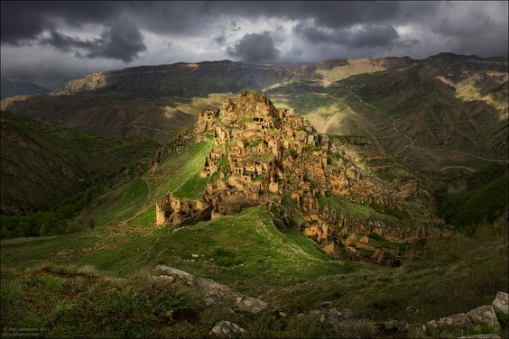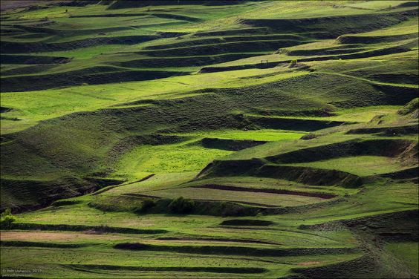

• Завтрак в отеле.

• Гамсутль — знаменитый заброшенный аул Дагестана, расположенный на высоте почти 1500 м над уровнем моря. Город полон легенд, а среди скопления опустевших домов «дагестанского Мачу-Пикчу» гуляют лишь ветер, да забредающие сюда отважные туристы. Скалистые горы, рукотворные террасы и традиционная архитектура села погрузит нас в особую атмосферу проживания местных жителей.

• На обед нас ждут уже знакомые национальные блюда аварцев: хинкал и ботишал. Огромная вкусовая палитра заставит вас влюбиться в эту кухню!

• Мы посетим село Гуниб, история которого неразрывно связана с именем Имама Шамиля и окончанием Кавказской войны. Горное село разместилась на крутом склоне, словно в среднем секторе амфитеатра. Безусловно, это отличное место для перезагрузки.

• Далее мы отправимся к Подземному водопаду в салтинской теснине.

Путешествие к Салтинской теснине — отдельное приключение, готовьтесь восторгаться: по пути встретятся и цветущие сады, и бархатные рукотворные террасы, и Гимринский тоннель, самый длинный автодорожный тоннель в России. И конечно одноименная башня — памятник культуры и истории. Подземный Салтинский водопад, по праву занимающий одно из первых мест в списке топовых локаций, которые непременно стоит увидеть! Уникальность этого небольшого, но потрясающе красивого водопада в том, что находится он... под землей. Его мощный поток, с грохотом падающий сквозь круглое отверстие в скале, создает иллюзию низвергающихся в подземелье небес... Красота вокруг просто завораживающая!

• А закончим это день уже в самом южном городе России – Дербенте.

• Вечером предусмотрена самостоятельная прогулка по городу. Выберите себе ресторанчик по душе и просто отдохните.

• Размещение и ночь в отеле.

**4 день 12.06.23. Дербент**

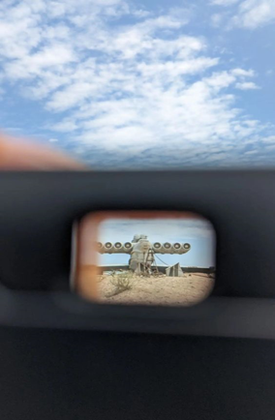 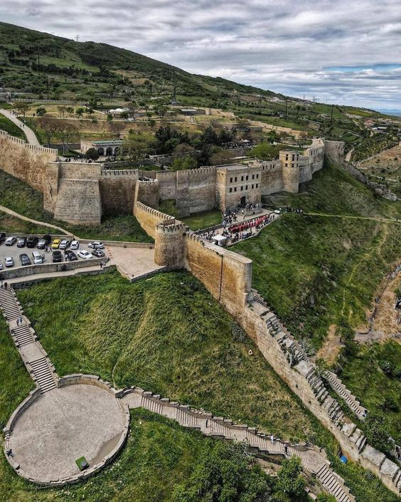 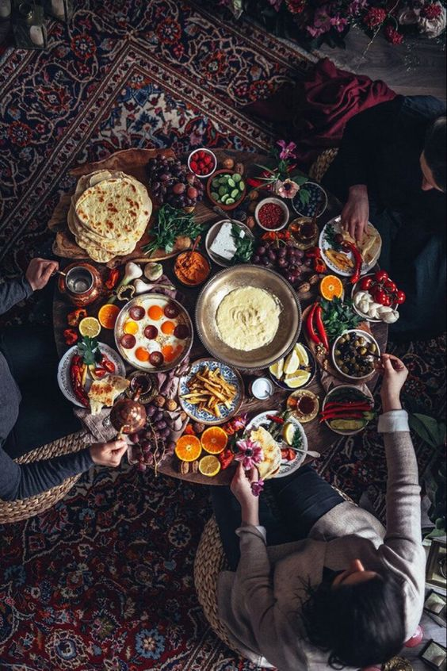

• Любители моря могут с утра сделать заплыв в водах Каспия.

• Ранний завтрак в отеле.

• Выезд из отеля с вещами. Всего в 20 км от Дербента на берегу Каспийского моря стоит огромных размеров экраноплан "Лунь". В 1980-х планировали собрать 8 таких экземпляров для поражения американских авианосцев. Однако в связи с распадом СССР успели собрать всего 1 экземпляр, который на несколько лет застрял на заводе в городе Каспийск. Несколько фото и мы продолжаем маршрут.

• Отправление в самый древний город в России - Дербент, который несмотря на множество войн прекрасно сохранился. Он находится на узкой береговой полосе, ширина которой не превышает трех км. Такое "горлышко" назвали "Каспийскими воротами". Здесь пролегал Великий Шелковый путь – что позволяло стабильно наполнялась казну за счет налогов, взимаемых с торговцев. Само название города означает "Закрытые врата". По этой причине Дербент был лакомым кусочком для многих империй, так как соединял Евразию с Ближним Востоком. Дербент переходил от иранцев к арабам, затем к армянам, потом к монголам. Несколько веков эту территорию удерживали османы с персами, пока в XIX веке после окончания русско-персидской войны Дербент вместе с частью Дагестана не был присоединен к Российской империи.

• Экскурсия в крепость. Каспийские ворота в Персию были надежно защищены возведением крепости Нарын-Кала в VI веке. С тех пор цитадель словно конструктор перестраивалась, но в целом образ остался без изменений. Внутри крепости даже побывал Петр I во время своего Персидского похода. Крепость находится на единственном холме в округе, поэтому с любой точки цитадели открывается красивый панорамный вид на город.

• Обед с самыми вкусными блюдами Дербента.

• Трансфер в аэропорт г.Махачкалы. Вылет рейсом N4-228 в 17.00. Прилет в СПб в 20.55.

**В стоимость тура включено:**

• а/перелет СПб-Махачкала-СПб (тариф без багажа)

• размещение в отелях : Махачкала «Турист»- 1 ночь, отель в горах Чалда-сафари– 1 ночь, Избербаш ГД «Избер» – 1 ночь.

• питание: завтраки-обеды

• экскурсионное обслуживание

• трансферы а/п-отель - а/п

**В стоимость тура не включено:**

• чаевые гиду и водителю

• доп питание

• доп расходы, не предусмотренные программой

• покупка сувениров и дагестанского коньяка